再興中學67週年校慶路跑創意造型比賽名次
一、國中七年級
名次 | 班級 | 姓名 | 照片 | 編號
第一名 | 七年信班 | 陳奕誠 | 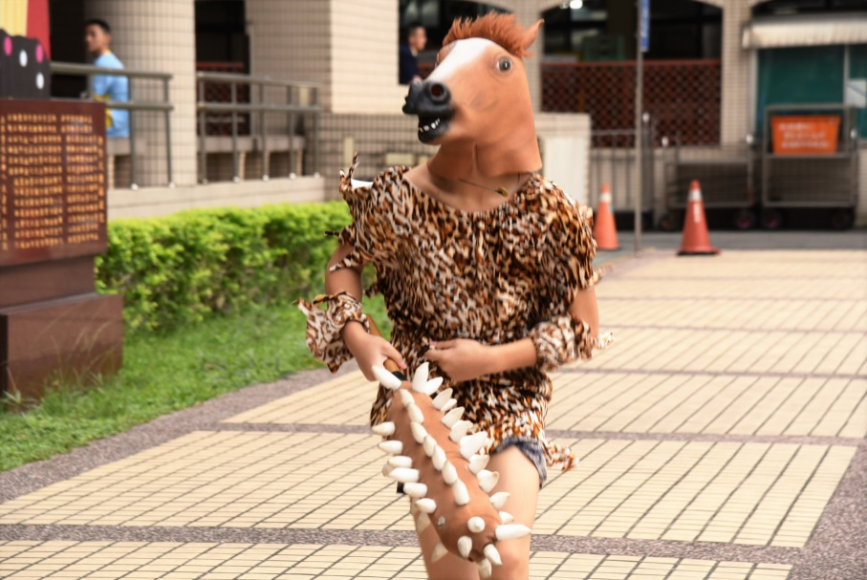 | 7520
第二名 | 七年義班 | 沈子昀 | 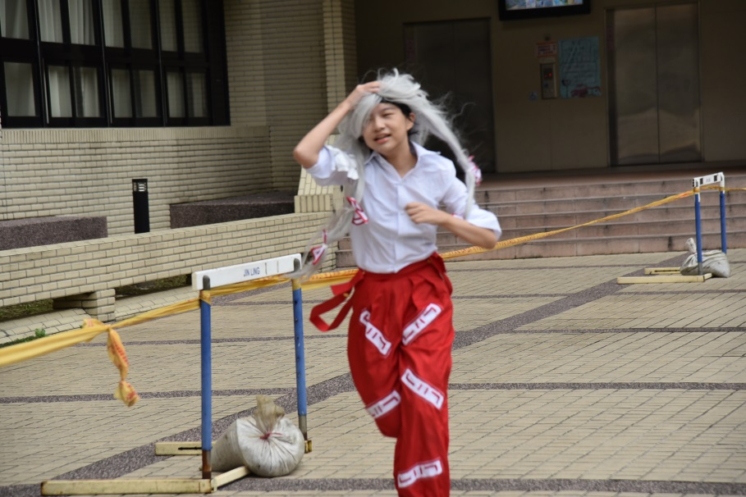 | 7610
第三名 | 七年信班 | 鍾紫翎 | 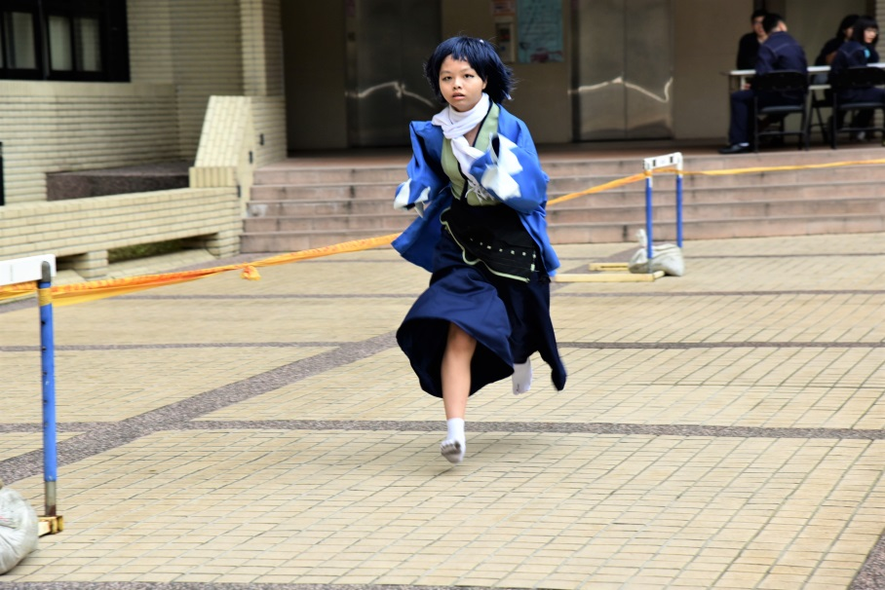 | 7501
第四名 | 七年信班 | 劉芷昀 | 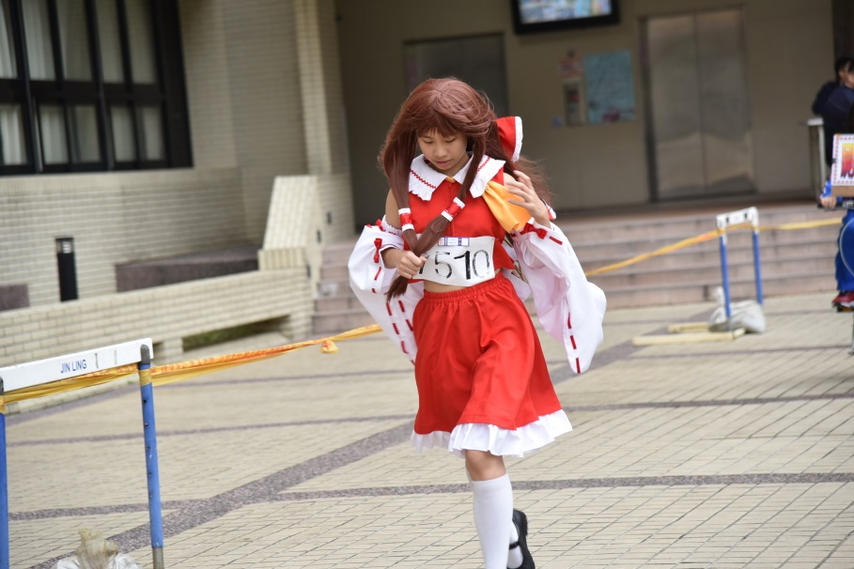 | 7510
第五名 | 七年義班 | 桑允琦 | 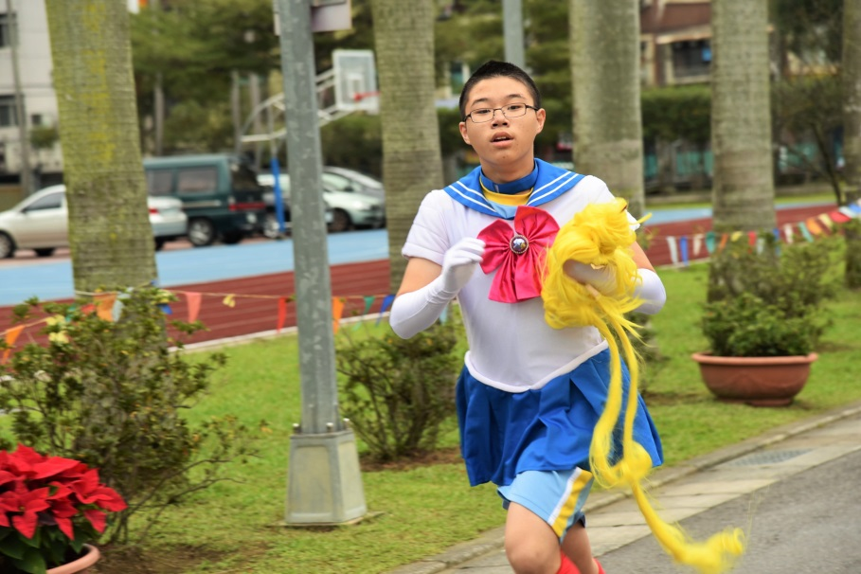 | 7620
第六名 | 七年信班 | 陳薏堤 | 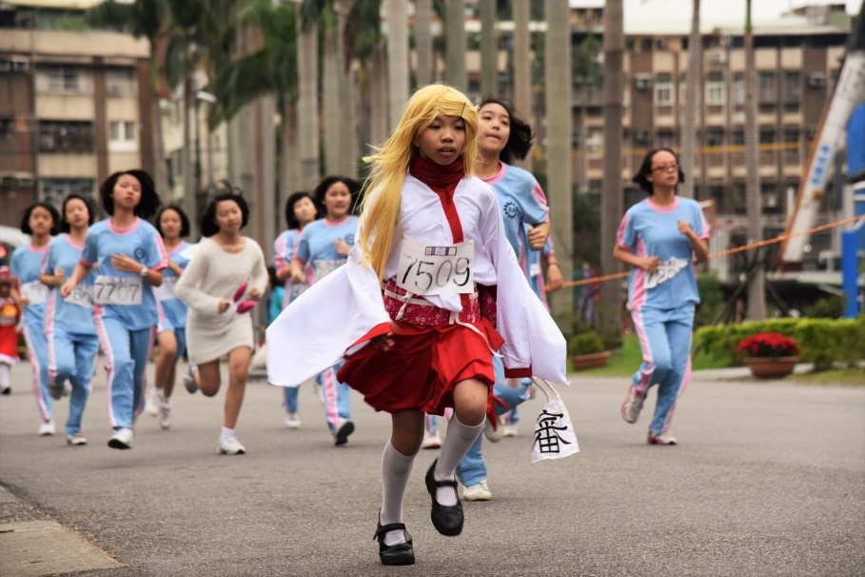 | 7509

二、國中八年級
名次 | 班級 | 姓名 | 照片 | 編號
第一名 | 八年信班 | 張寧倢 | 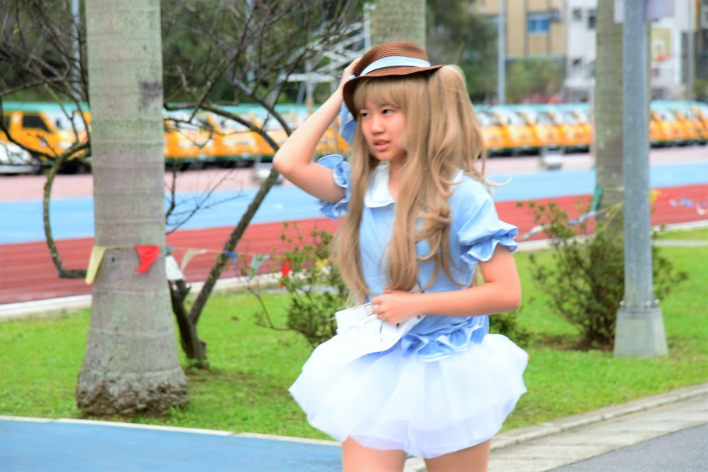 | 8501
第二名 | 八年忠班 | 陳妍希 |  | 8101
第三名 | 八年忠班 | 陳詩妤 | 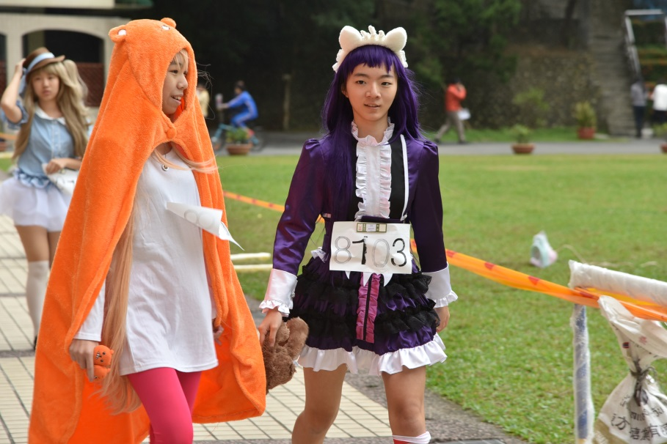 | 8103
第四名 | 八年義班 | 陳欣榆 | 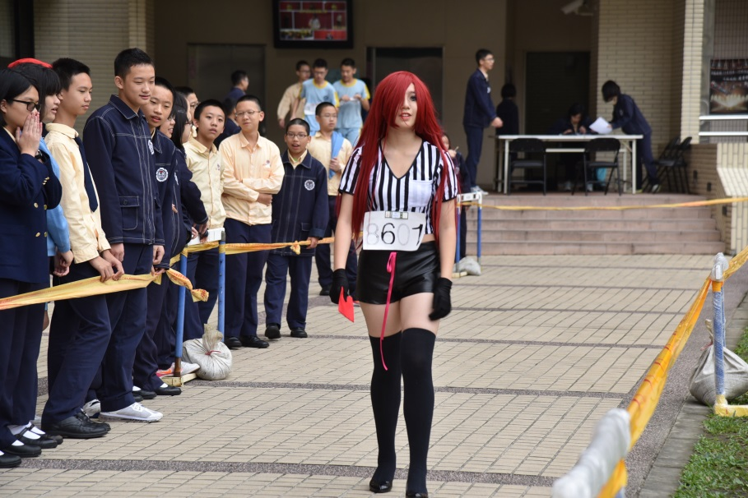 | 8601
第五名 | 八年忠班 | 邵馨儀 | 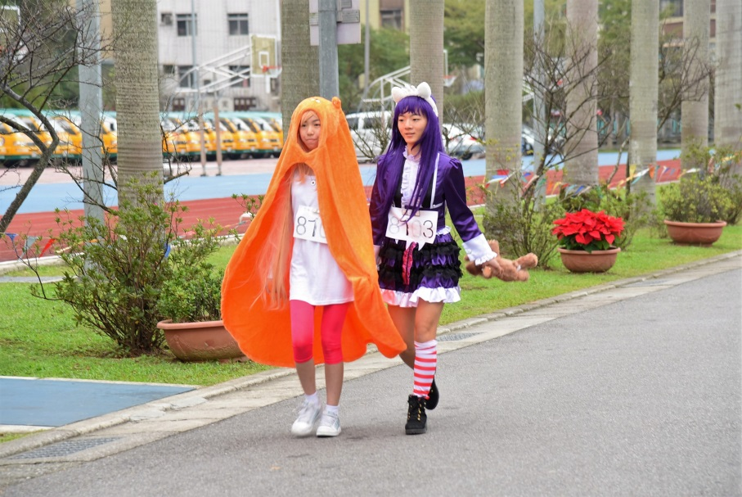 | 8104
第六名 | 八年和班 | 蔡昕宜 | 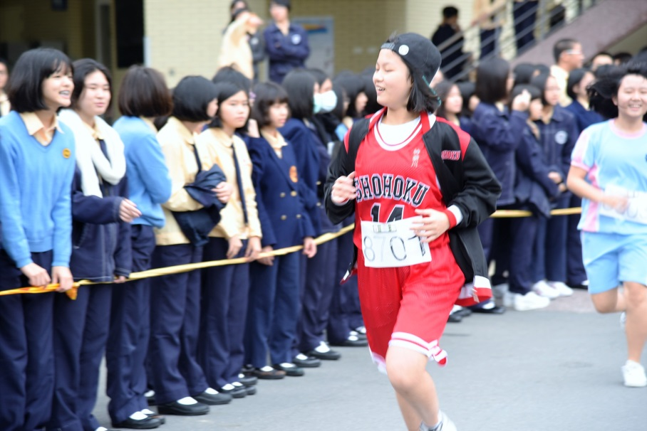 | 8701

三、國中九年級
名次 | 班級 | 姓名 | 照片 | 編號
第一名 | 九年孝班 | 孫宇彤 | 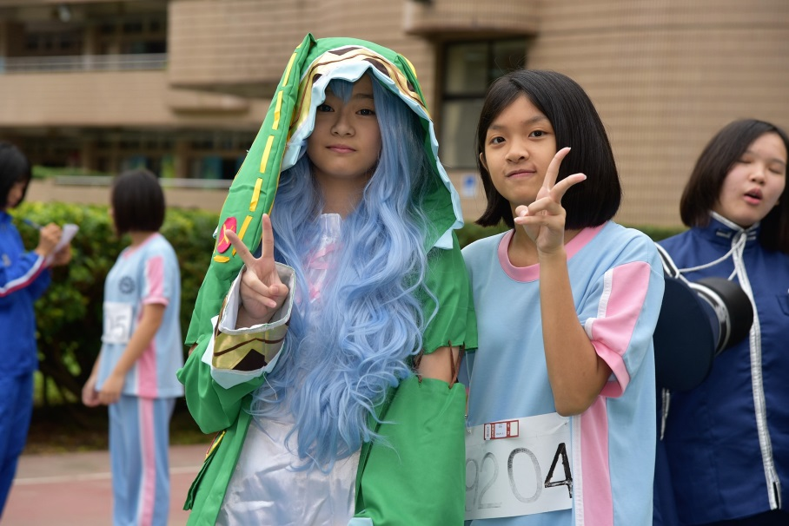 | 9201
第二名 | 九年孝班 | 楊皓丞 | 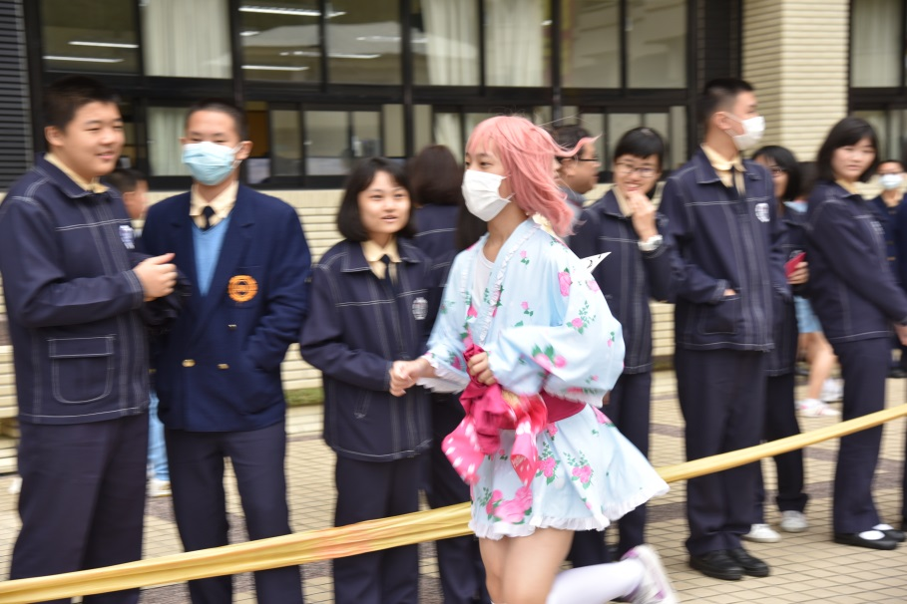 | 9205
第三名 | 九年孝班 | 高之皓 | 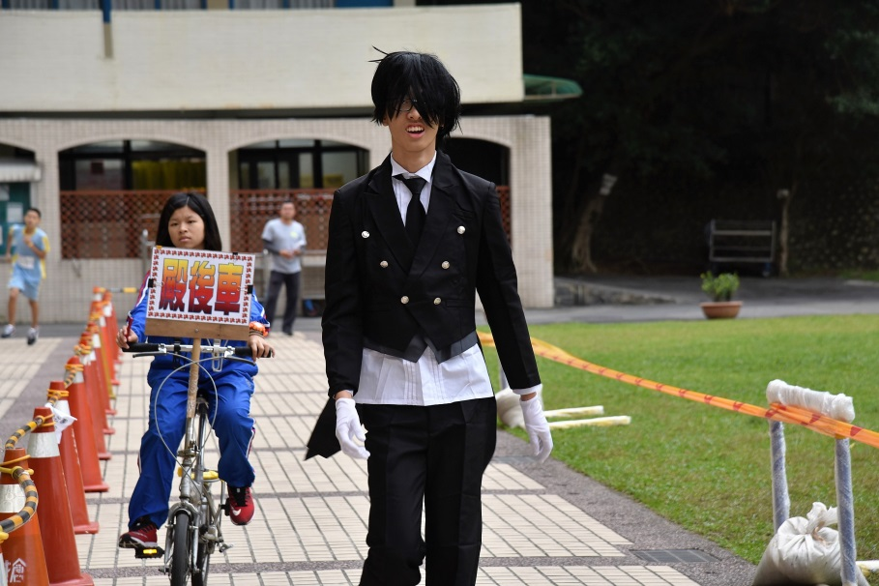 | 9220
 | 九年和班 | 李後賢 | 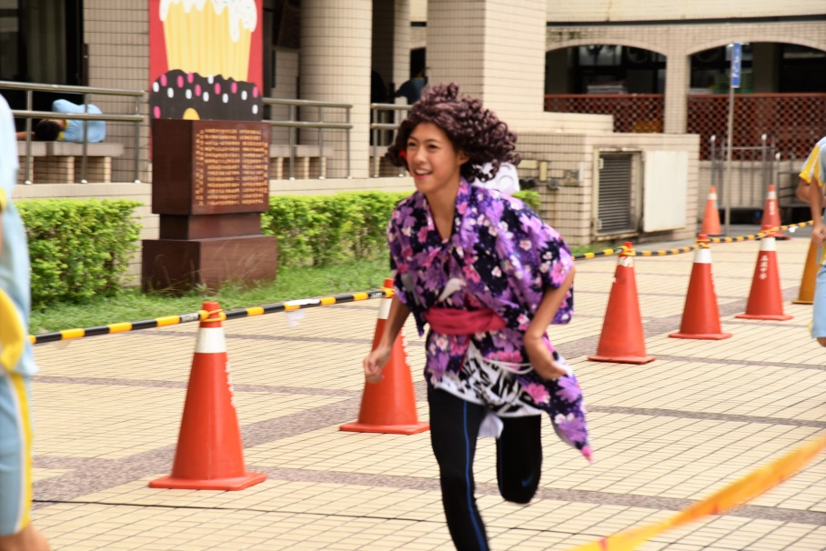 | 9708
第四名 | 九年仁班 | 羅名志 | 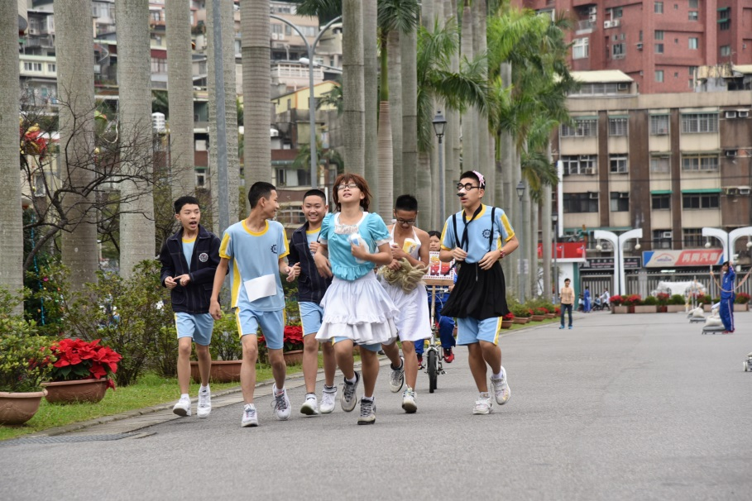 | 9320
第五名 | 九年仁班 | 洪子惟 | 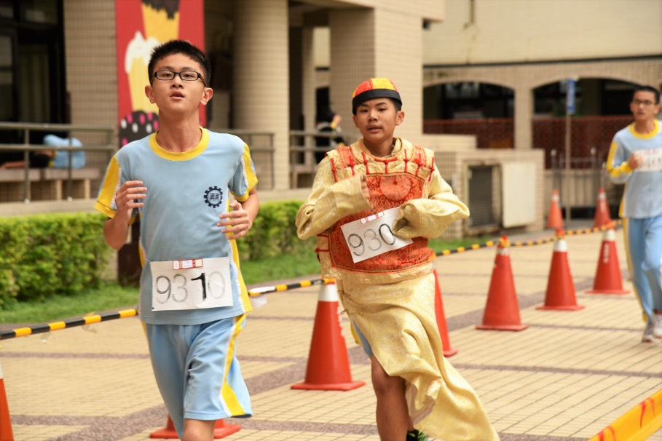 | 9306
第六名 | 九年孝班  九年孝班 | 吳亭頤  林辰嬡 | 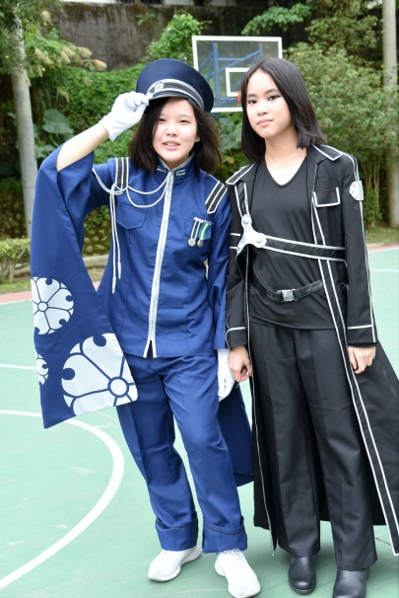 | 9203  9202
四、高中一年級
名次 | 班級 | 姓名 | 照片 | 編號
第一名 | 高一誠班 | 程偉軒 | 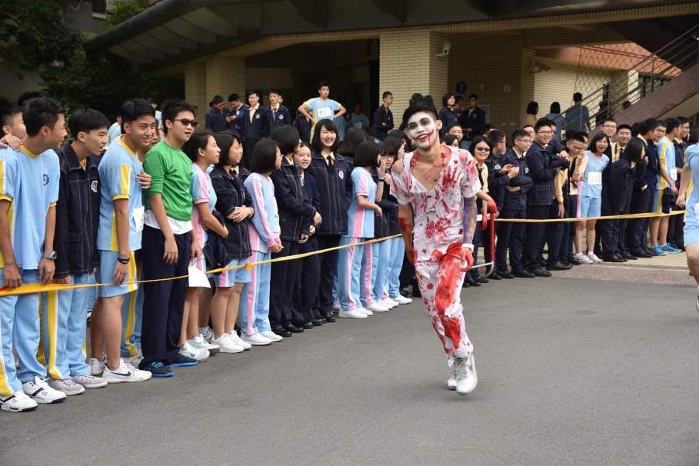 | 1120
第二名 | 高一愛班 | 周恩賢 | 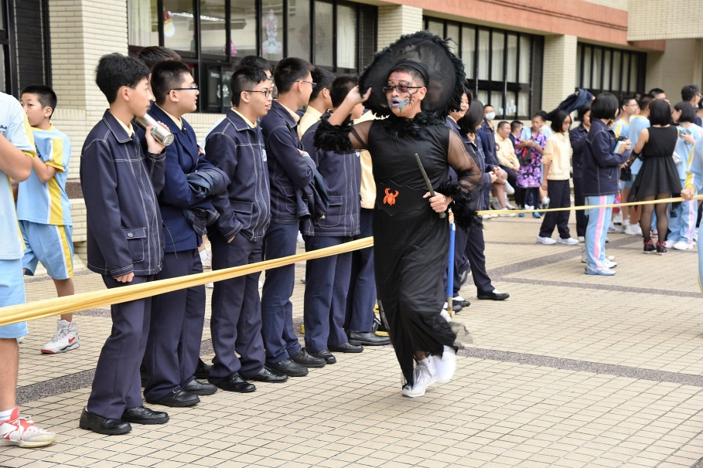 | 1207
第三名 | 高一勇班 | 賴威盛 | 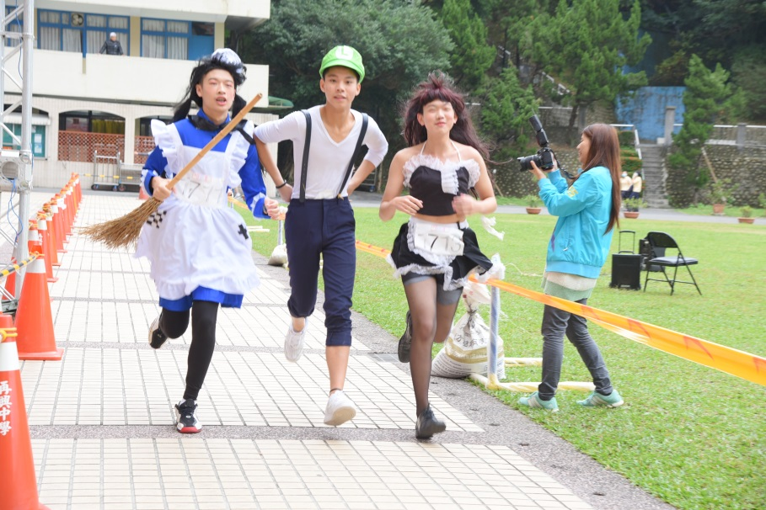 | 1711
 | 高一愛班 | 胡恩沛 | 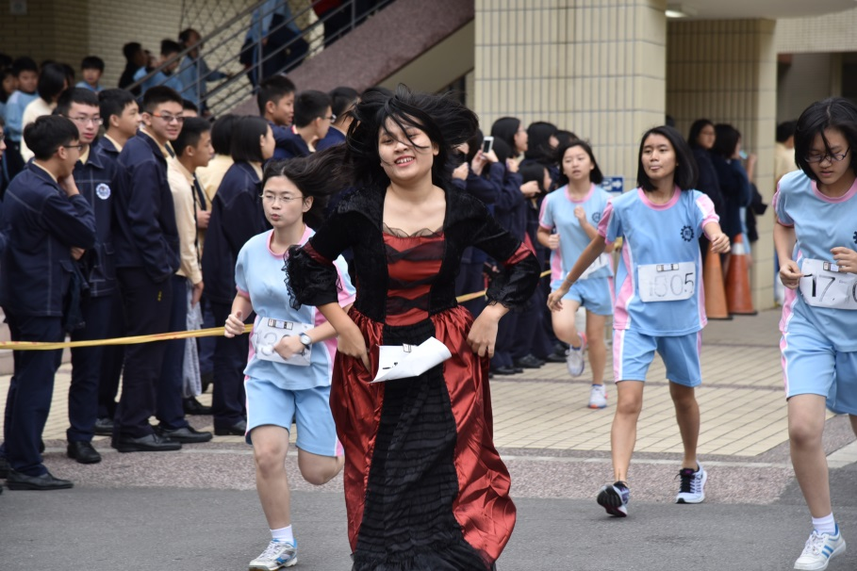 | 1201
第四名 | 高一勇班 | 林子恩 | 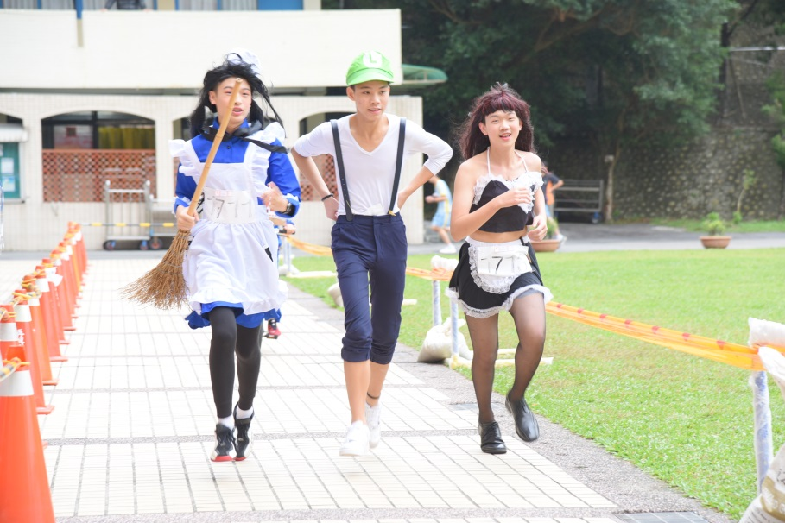 | 1713
 | 高一和班 | 宋延恩 | 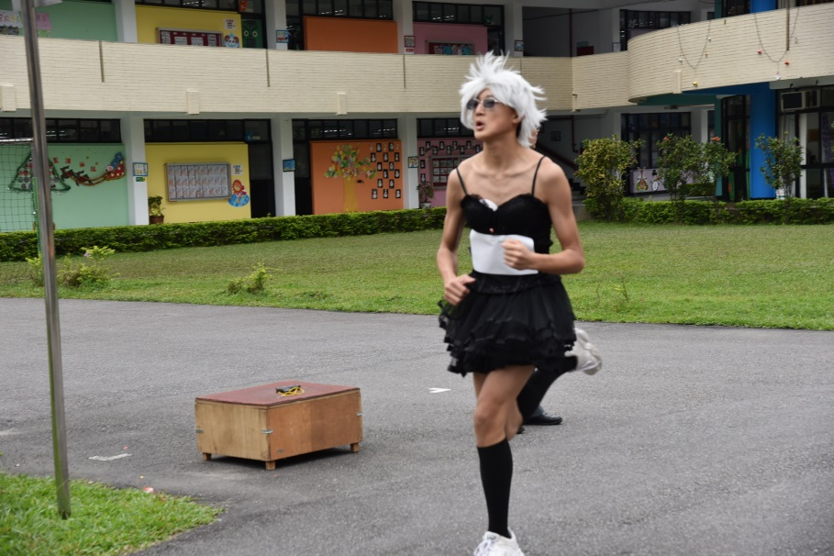 | 1417
 | 高一愛班 | 呂佳穎 | 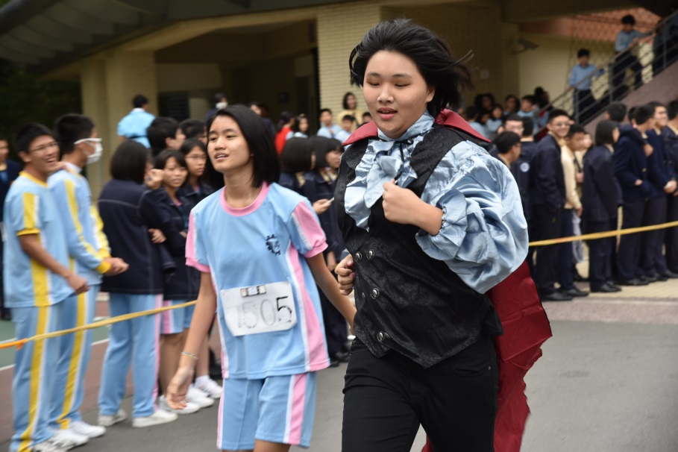 | 1206
第五名 | 高一仁班 | 方冠力 | 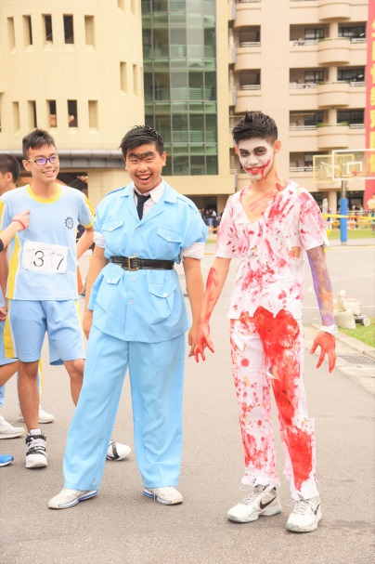 | 1620
第六名 | 高一勤班 | 林廉燊 | 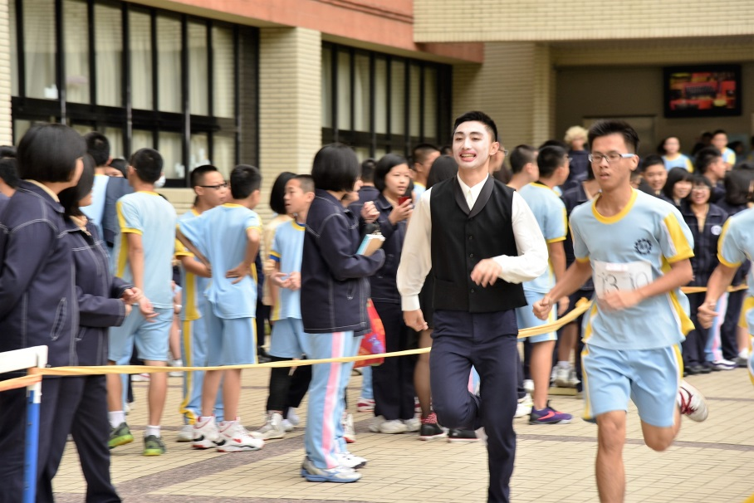 | 1305
 | 高一智班 | 胡志碩 | 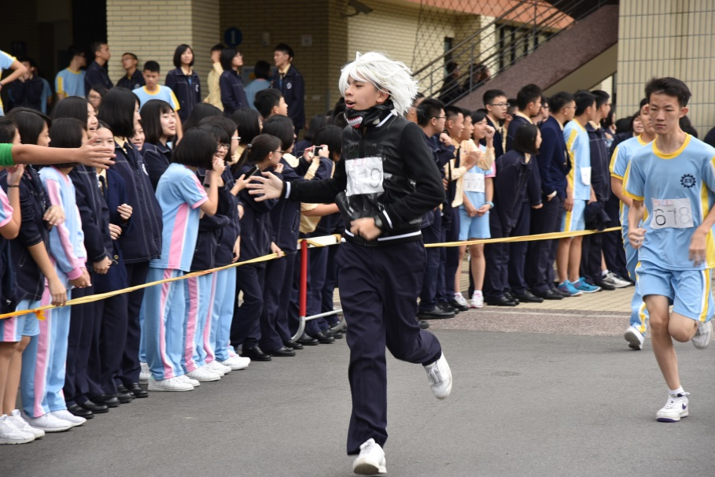 | 1519
 | 高一智班 | 吳旭永 | 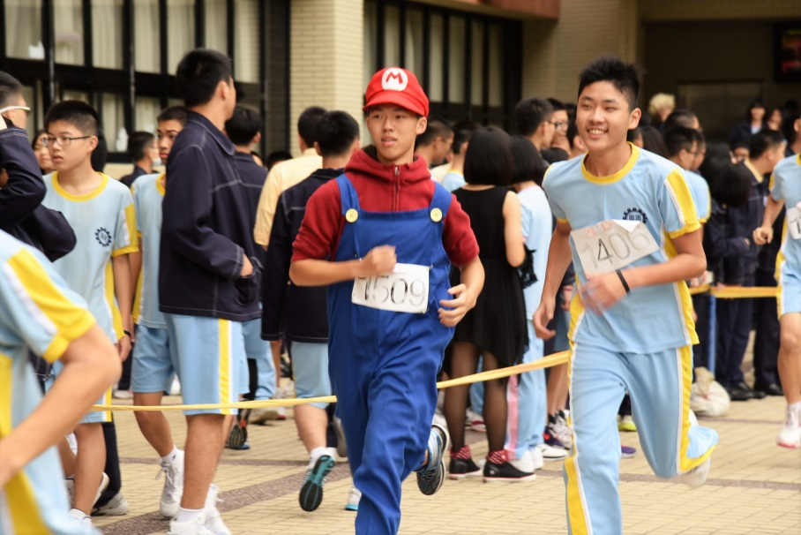 | 1509

五、高中二年級
名次 | 班級 | 姓名 | 照片 | 編號
第一名 | 高二智班 | 余承運 | 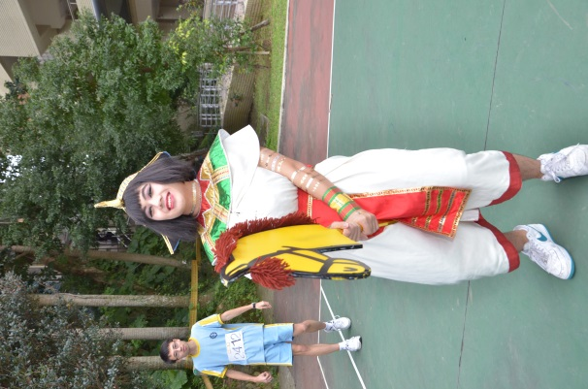 | 2505
第二名 | 高二仁班  高二仁班  高二仁班  高二仁班  高二仁班 | 李承樺  莊雅珺  陳宜珊  賴涵雯  周佩諭 | 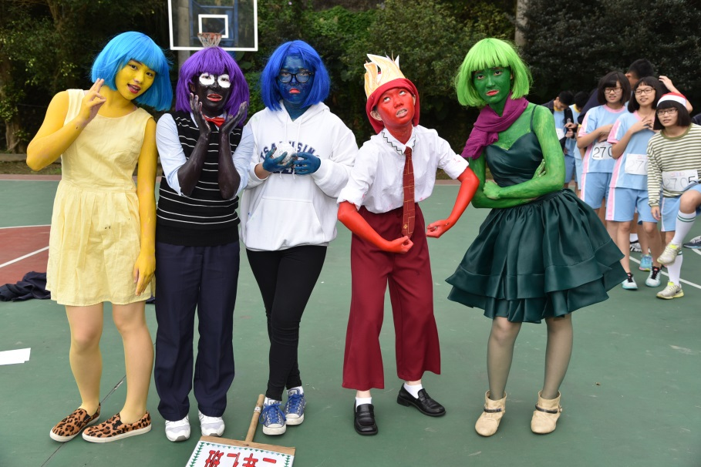 | 2604  2603  2605  2602  2601
第三名 | 高二智班 | 陳永智 | 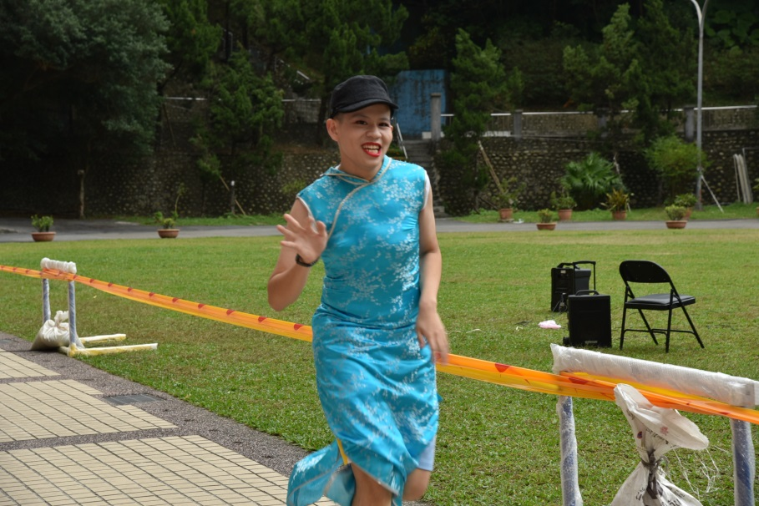 | 2506
第四名 | 高二勤班 | 田唯瑄 | 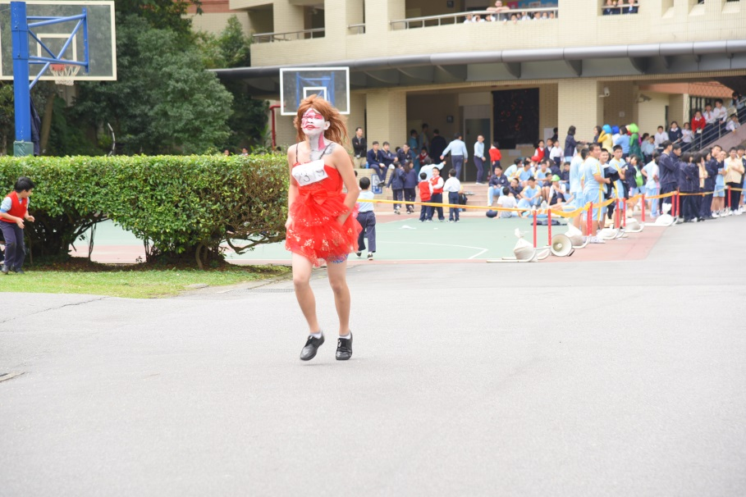 | 2319
 | 高二勤班 | 陳柏亨 | 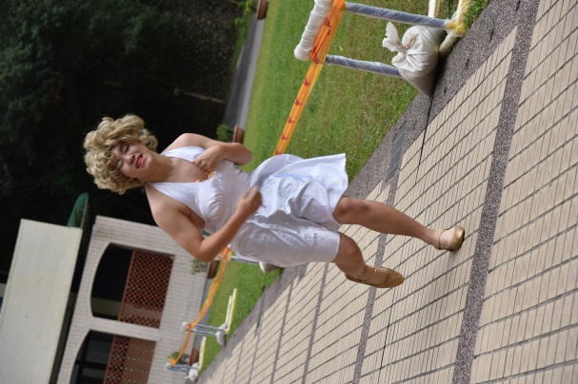 | 2302
第五名 | 高二愛班  高二愛班 | 張妤喬  洪昀謙 | 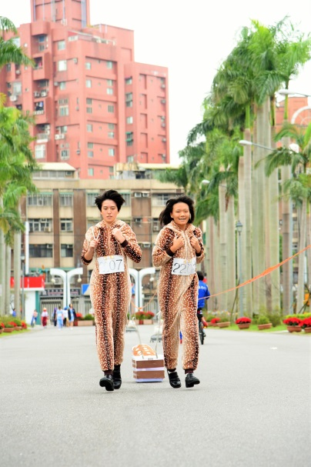 | 2207  2201
第六名 | 高二誠班 | 王任中 | 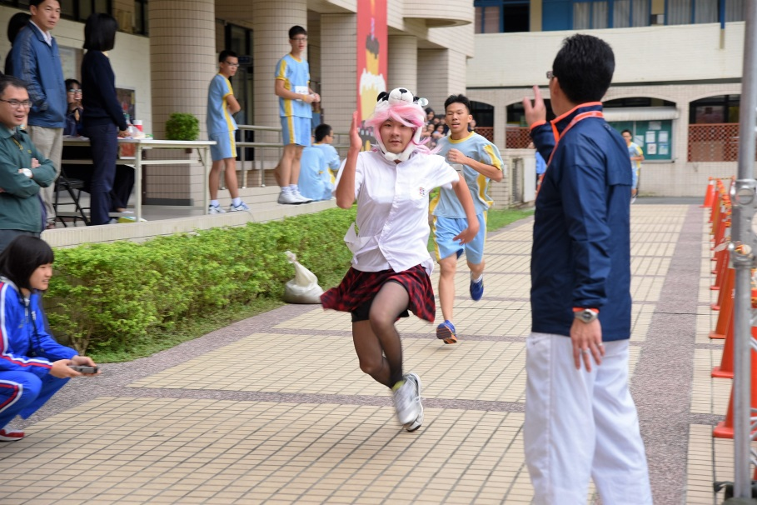 | 2120
 | 高二愛班 | 高子彧 | 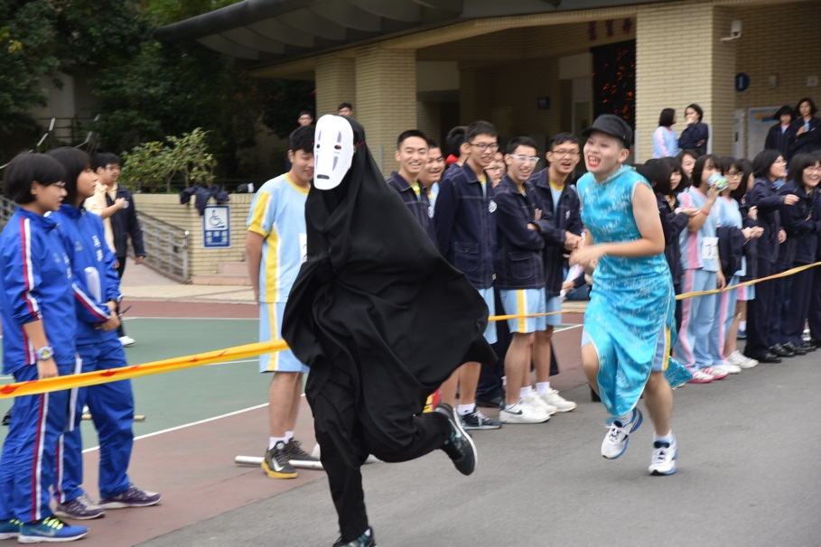 | 2208
 | 高二智班 | 楊騰獻 | 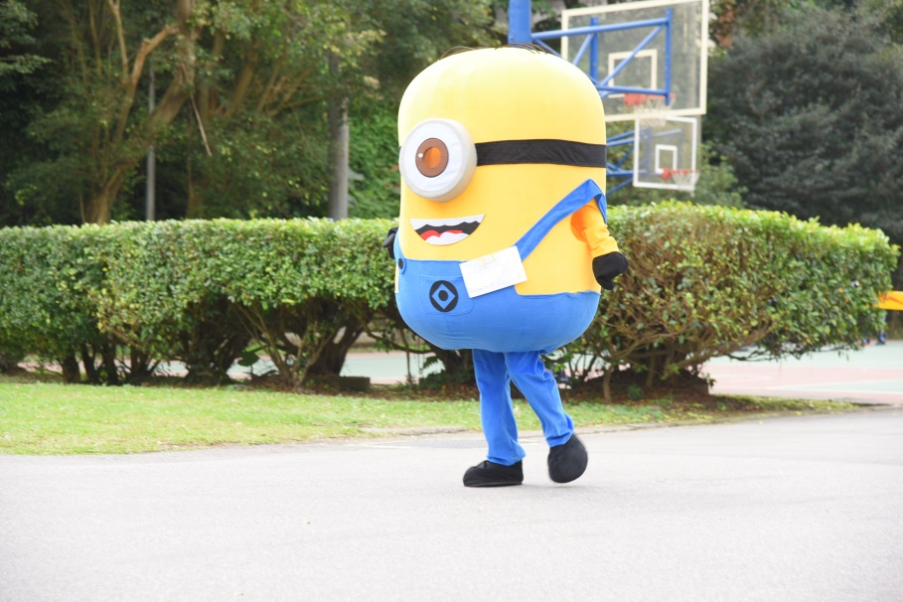 | 2520

